توثيق السدو الأزرق كاتجاه فني معاصر

الباحث الرئيسي: لجين زهير زكي غنيم
طالبة دكتوراه بجامعة جدة
Lujain.G@tu.edu.sa

الباحث المشارك: أ.د. تبرة جميل خصيفان
أستاذ الاشغال الفنية بجامعة جدة
Thkusaifan@uj.edu.sa

الملخص:
نتيجة للاهتمام الملحوظ في الآونة الأخيرة بالتراث والفنون في العالم عامة والمملكة العربية السعودية خاصة والتي تسخر مجهوداتها وطاقتها في دعم الشباب والباحثين والفنانين والعاملين في مجالي التراث والفن
من خلال منصاتها الرسمية ويبرز من خلال اهتمام وزارة الثقافة السعودية ودورها الفعال في دعم الفن مادياً ومعنوياً وأكدت الوزارة على دور المبدعون السعوديون في جميع المجالات لنشر الثقافة وتقوم الوزارة بتثقيف المجتمع السعودي بالتراث من خلال المحافل ومواقع التواصل الاجتماعي التبعة للجهات الرسمية ("وزارة الثقافة"، ٢٠١٩). ومن ناحية أخرى تعددت و تنوعت المذاهب والاتجاهات الفنية في العالم اجمع، حيث خرجت طائفة من الفنانين التشكيلين تبحث عن الشهرة بالأهوال والمآسي والقاذورات وأعمال لا اخلاقية ، فضربوا بالقيم الجمالية التي ورثها الفنانون عن أجدادهم عرض الحائط وأخرجوا أعمالا شاذة و غريبة تحارب الفن والقيم ، دون وضع أي اعتبارات للقيم الجمالية او الاجتماعية، مع تهميش دور الفن في المجتمع كدور استراتيجي لذلك ظهرت جماعة السدو الأزرق والتي سيوثق البحث اتجاه جماعة السدو الأزرق كاتجاه فني سعودي اكاديمي، ويحفظ الجهد الاكاديمي والفني والمراحل التي مر بها الاتجاه الى وقت نشر البحث، حيث تلخصت مشكلة البحث في التساؤل التالي: كيف يمكن توثيق السدو الأزرق كاتجاه فني معاصر؟ ويهدف البحث الى توثيق مراحل السدو الأزرق كاتجاه فني معاصر وتراثي أكاديمي انطلق من جامعة جدة والاستفادة من الإمكانيات التقنية الحديثة والمتمثلة في المعارض الافتراضية ومنصات التعليم، بالإضافة الى اشراك المجتمع المحلي بكل فئاته العادية وذوي الاحتياجات الخاصة باتجاه السدو الأزرق. تتبع البحث المنهج الوصفي التحليلي من خلال المحاور التالية: ١- وصف وتحليل فلسفة اتجاه السدو الأزرق والإجراءات والمراحل التي تم من خلالها انطلاق وتوثيق والاعمال الفنية التي انتجها رواد الاتجاه والتي تم عرضها في مقر جامعة جدة ومعرض افتراضي، اعمال مجموعة من أطفال المجتمع المحلي ( لعادين وذوي الاحتياجات الخاصة) من خلال ورش فنية تعليمية. وجاءت نتائج البحث كالتالي: ١- إمكانية توثيق اتجاه فني سعودي اكاديمي بمراحل ممنهجة. ٢-إمكانية توثيق السدو كرمز تراثي وتوظيفه فلسفياً لخدمة الفن والمجتمع وغيرها من النتائج ، و اوصت الباحثتان بعدة توصيات ومقترحات تم ذكرها في نهاية .
الكلمات المفتاحية: التوثيق، السدو، التراث، الفنون المعاصرة، الاتجاهات الفنية، رؤية ٢٠٣٠.

Documentation BlueSadu As Contemporary Art Approach

Abstract:
As a result of the noticeable interest in the heritage and arts in the world in general in general and the Kingdom of Saudi Arabia in particular, which harnesses its efforts and energy in supporting young people, researchers, artists and workers in the fields of heritage and art
Through its official platforms, it emerges through the interest of the Saudi Ministry of Culture and its effective role in supporting art, materially and morally. The Ministry emphasized the role of Saudi creators in all fields to spread culture. The Ministry educates the Saudi society about heritage through forums and social networking sites belonging to the official authorities ("Ministry of Culture", 2019).
On the other hand, there were many and varied artistic sects and trends in the whole world, where a group of plastic artists came out looking for fame with horrors, tragedies, dirt and immoral acts, so they struck the aesthetic values ​​that artists inherited from their ancestors against the wall and produced abnormal and strange works that fight art and values, without placing Any considerations of aesthetic or social values, with the marginalization of the role of art in society as a strategic role, so the Blue Sadu group appeared, which will document the research towards the Blue Sadu group as a Saudi academic artistic direction, and preserve the academic and artistic effort and the stages that the trend passed through until the time of publication of the research, where the research problem was summed up. In the following question: How can blue sadu be documented as a contemporary artistic trend? The research aims to document the stages of the Blue Sadu as a contemporary artistic and academic trend that started from the University of Jeddah and to take advantage of the modern technical capabilities represented in virtual exhibitions and educational platforms, in addition to involving the local community with all its ordinary groups and people with special needs towards the Blue Sadu. The research follows the descriptive analytical approach through the following axes: 1- Description and analysis of the philosophy of the Blue Sadu trend, the procedures and stages through which the launch, documentation and artworks produced by the pioneers of the trend were displayed at the University of Jeddah headquarters and a virtual exhibition, the works of a group of children from the local community (for Adin). and people with special needs) through educational art workshops. The search results were as follows: 1- The possibility of documenting a Saudi academic artistic trend in systematic stages. 2- The possibility of documenting Sadu as a heritage symbol and employing it philosophically to serve art and society and other results. The two researchers recommended several recommendations and suggestions that were mentioned at the end.
Keywords: Documentation, Heritage, Sadu, Contemporary Art, Art Approaches, Art Movements, Art Period, 2030 Vision.

تمهيد:
ان الاهتمام بالفنون والتراث امر لم يعد يقتصر فقط على المجتمعات الغربية والمنظمات الدولية فحسب بل اصبحت للمجتمعات العربية بشكل عام والمملكة العربية السعودية بشكل خاص اهتمام ملحوظ بالفنون والتراث في شتى مجالاتها (الشقير، ٢٠٢٠). ويبرز اهتمام المملكة العربية السعودية من خلال اهتمام وزارة الثقافة السعودية ودورها الفعال في دعم الفن مادياً ومعنوياً وأكدت الوزارة على دور المبدعون السعوديون في جميع المجالات لنشر الثقافة وتقوم الوزارة بتثقيف المجتمع السعودي بالتراث من خلال المحافل ومواقع التواصل الاجتماعي التبعة للجهات الرسمية ("وزارة الثقافة"، ٢٠١٩). إن التبصير بالتراث السعودي جاء من خلال توظيف جميع الانشطة الحياتية واليومية ويتمثل ذلك في مبادرة الخطوط الجوية السعودية بتوظيف مفردات التراث كالسدو والأبواب النجدية للتعريف بها من خلال نبذة ومعلومة مكتوبة على الاظرف التي توزع بها أطقم العناية الشخصية (كمامة – منديل مبلل- معقم لليدين) كما تسميها الخطوط الجوية السعودية على متن الطائرة (الخطوط الجوية السعودية،٢٠٢٠). ان الاهتمام بالتراث السعودي توجه سعودي تدعمه الحكومة والشركات الخاصة والافراد. لذلك توجب على الفنان الاكاديمي ان يدعم التراث من خلال الفن لذلك عملت مجموعة من منسوبات جامعة جدة المتخصصين في الفنون على انطلاق وتوثيق اتجاه السدو الأزرق: كاتجاه فني سعودي معاصر، معزز للتراث ويخدم المجتمع بصورة فلسفية اكاديمية.
مشكلة البحث:
نتيجة للعولمة الحاصلة في القرن الواحد والعشرون وتقارب الدول في المجتمعات الإنسانية، فقد تعددت و تنوعت المذاهب والاتجاهات الفنية في العالم اجمع، حيث خرجت طائفة من الفنانين التشكيلين تبحث عن الشهرة بالأهوال والمآسي والقاذورات وأعمال لا اخلاقية ، فضربوا بالقيم الجمالية التي ورثها الفنانون عن أجدادهم عرض الحائط وأخرجوا أعمالا شاذة و غريبة تحارب الفن والقيم وقد كان لهم هدفهم الخاص وهو الشهرة، دون وضع أي اعتبارات للقيم الجمالية او الاجتماعية، مع تهميش دور الفن في المجتمع كدور استراتيجي في دعم الفئات المتنوعة والمساهمة في حل القضايا الاجتماعية و تسليط الضوء على القضايا العالمية والإقليمية والمحلية ومشاركه الفن كمتأثر ومؤثر يترك اثر. لذلك انبثق اتجاه السدو الأزرق كاتجاه فني سعودي ليؤكد على دور الفن في خدمة المجتمع ومساهمته في تسليط الضوء على القضايا الإنسانية والاجتماعية، ويحافظ على الهوية السعودية من خلال السدو كأحد اهم مفردات التراث السعودي.
اهداف البحث:
- توثيق مراحل السدو الأزرق كاتجاه فني معاصر وتراثي أكاديمي انطلق من جامعة جدة.
- الاستفادة من الإمكانيات التقنية الحديثة والمتمثلة في المعارض الافتراضية ومنصات التعليم.
- اشراك المجتمع المحلي بكل فئاته العادية وذوي الاحتياجات الخاصة بجميع مراحله

أهمية البحث:
ان الدمج بين الفن والتراث في اتجاه فني معاصر يدعم الفن بالثقل الفكري والمعرفي لما للتراث من أهمية انبثقت من الثقافات الشعبية للدول والمناطق المختلفة والتي تتمثل في نمط حياة يومي لبعض الفئات وتكون لمثابة منتج ذهني لفئات أخرى من نفس المجتمع. وعلى صعيد اخر يقدم الفن للتراث أنماط وأساليب جديدة لتقديم التراث بفلسفات فنية معاصرة ضمن اطار اكاديمي من خلال اتجاه السدو الأزرق لتقديم الفن والتراث للمجتمعات المحلية والعالمية بصورة مختلقة.

أدوات البحث:
- منصة نظام التعليم الالكتروني لجامعة جدة التي أقيمت من خلالها فاعلية السدو الأزرق.
- الموقع الالكتروني (art.kunstmatrix)الذي أقيم من خلاله المعرض الافتراضي لاتجاه السدو الازرق.
- أدوات وخامات لورش العمل مع الأطفال: (أقلام تلوين – الوان خشبية – الوان شمعية - ورق ابيض).
حدود البحث:
تقتصر حدود البحث على دراسة السدو السعودي كاتجاه فني معاصر عام ٢٠٢٠ م.
مصطلحات البحث:
التوثيق (Documentation):
هو علم السيطرة على المعلومات وينطبق هذا التعريف على كل الوسائل القديمة والحديثة لحفظ المعلومات سواء كانت مخطوطات او نظم معلومات او صوتيات او مصورات او فيديوهات (حسن، ٢٠١٧)
الفن المعاصر (Contemporary Art):
عرفة عطية (٢٠١١) بالفن الحديث الذي وسع افاق الفن من خلال اكسابه عوالم جديدة غير متقيد بمحاكاة الفن المرئي وظهرت من خلال الاتجاهات الفنية الحديثة والمعاصرة.
السدو الأزرق (BlueSadu):
السدو (Sadu): هو عملية الغزل وحياكة الصوف والشعر والوبر لدى اهل البادية، وتظهر زخارف السدو بأشكال هندسية؛ كالخطوط، والدوائر، والمربعات، والمثلثات، وغيرها من الأشكال، فتشكل نمطاً من الزخرفة؛ اما عن طريق التكرار، او التقابل، والتداخل، او جمع عدد من الأشكال؛ لخراج نقوش ذات طابع خاص (القحطاني، ٢٠٠٤).
السدو الأزرق (Bluesadu): عرفته الباحثتان اجرائياً باتجاه فني سعودي أطلقته جماعة أكاديمية من المملكة العربية السعودية نشأت عام ٢٠٢٠م تترأسهم مؤسسة الاتجاه البروفيسور تبرة بنت جميل خصيفان أستاذ في قسم الرسم والفنون بكلية التصاميم والفنون بجامعة جدة.
المعرض الافتراضية (Virtual Exhibits): عرف خميس (٢٠١٥) المعارض والمتاحف الافتراضية انه بيئة تعليمية الكترونية عبر الانترنت تحاكي في تنظيمها البيئة الواقعية لعرض الاعمال الفنية.
فرضية البحث: يفترض البحث إمكانية توثيق مراحل السدو الأزرق كاتجاه فني معاصر.
منهج البحث:
يتبع البحث المنهج الوصفي والتحليلي والذي عرفه الترتوري (٢٠١٠) بالمنهج الاستقرائي او الاستنباطي للظواهر بوصف الظواهر او الاحداث بناء على المعلومات التي جمعت حولها بعد تنظيمها او الاحداث بناء على المعلومات التي جمعت حولها بعد تنظيمها وتحليل محتواها من خلال: وصف وتحليل فلسفة اتجاه السدو الأزرق والإجراءات والمراحل التي تم من خلالها انطلاق وتوثيق الاتجاه والاعمال الفنية التي انتجها رواد الاتجاه واعمال مجموعة من أطفال المجتمع المحلي (عاديين وذوي احتياجات خاصة) من خلال ورش فنية تعليمية.
منهجية البحث:
اولاً: فلسفة اتجاه السدو الأزرق:
السدو الأزرق BlueSadu هو اتجاه فني سعودي أطلقته جماعة أكاديمية من المملكة العربية السعودية نشأت عام ٢٠٢٠م تترأسهم مؤسسة الاتجاه البروفيسور تبرة بنت جميل خصيفان أستاذ في قسم الرسم والفنون بكلية التصاميم والفنون بجامعة جدة. ان هذا التجاه انطلق نتيجة التغيرات الحاصلة العالم بشكل عام والتطورات التي تشهدها المملكة العربية السعودية بشكل خاص. ان المملكة العربية السعودية من خلال رؤية ٢٠٣٠ اولت عناية خاصة بتمكين المرأة والفنون بجميع مجالاتها والتراث الذي يعتبر من اهم الركائز التي تبني عليها الأمم حاضرها ("رؤية ٢٠٣٠"، ٢٠٢١). كل هذه التغيرات والتطورات ساهمت في انطلاق هذا التجاه الفني المعاصر المنبثق من جامعة جدة عام ٢٠٢٠.
ان سبب اختيار السدو الأزرق كاسم لهذا الاتجاه كان بسبب عوامل عديدة وهي
- يعتبر السدو أبرز الحرف النسوية التراثية التي اشتهرت بها سيدات المملكة العربية السعودية
- تسجيل حرفة السدو بمنظمة الأمم المتحدة للتربية والعلم والثقافة (اليونسكو) United Nations Educational, Scientific and Cultural Organization (UNESCO)" “unesco”,2021)).
- اختيار السدو شعار قمة العشرين التي ترأستها المملكة العربية السعودية عام ٢٠٢٠ والتي عرفت العالم بالسدو.
- اللون الأزرق كان هو اللون الرسمي لعام ٢٠٢٠ حيث اختار معهد بانتون - المتخصص في تحديد الأوان الطاغية على الموضة والديكور والسلع التكنولوجية سنوياً - اللون الأزرق الكلاسيكي لون عام ٢٠٢١(Adpro,2019). وصرحت المديرة التنفيذية للمعهد ليترك ايسمان بأن الأزرق الكلاسيكي هو لون الهدوء والتفاؤل ويزيد من بالثقة بالنفس ولون يعكس العمق واللانهائية من خلال عمق الافاق والتفكير والتواصل (. (“EAS”, 2019
- اللون الأزرق ليس من الأوان المألوفة للسدو في شبه الجزيرة العربية عامة والمملكة العربية السعودية خاصة، حيث يغلب عليه الأوان الساخنة كالأحمر والبرتقالي لتعكس السيدة البدوية السعادة والبهجة وهي أيضا ردة فعل نتيجة للبيئة الصحراوية واستخدام اللون الأحمر كلون رئيسي لأنه من الأوان المفضلة لدى البدو كونه لون الدم ويعني لهم الحياة (كرايتن،٢٠١٩)، مع تداخل الوان أخرى كالأبيض والأصفر والبرتقالي والأسود كما هو واضح في شعار قمة العشرين (المنصة الوطنية الموحدة، ٢٠٢٠).
- اللون الأزرق هو لون شعار جامعة جدة والتي انطلق منها الاتجاه (" الموقع الرسمي لجامعة جدة،٢٠٢١).
ان هذا الاتجاه الفني قائم على فكر أكاديمي فلسفي له سمات فنية وهي:
- تحول السدو السعودي التراثي التقليدي الى اتجاه فني عالمي معاصر.
- مسمى الاتجاه السدو الازرق BlueSadu.
- يستخدم في التنفيذ جميع الخامات لإثراء فكرة العمل الفني المعاصر القائم على السدو.
- استخدام اللون الأزرق كرمز للاتجاه الفني المعاصر ليميز اتجاه السدو الازرق.
- اشراك المجتمع بفئاته المختلفة في اتجاه السدو الأزرق.
يتضمن اتجاه السدو الازرق - BlueSadu ثلاثة مسارات:
- جماعة السدويةSadunsim: سدو حتى النخاع -رؤية فنية - ما يميزهم دخول اللون الازرق ضمن ألوان السدو (على استحياء).
- جماعة أزرق أزرق Blue Blue: سدو معاصر يستخدم (فقط اللون الازرق والأزرق فقط).
- جماعة حروفيات السدو: يميزهم استخدام (زخارف السدو وتحويلها الى حروف عربية) يمكن قراءتها، والخروج بها كفن معاصر.
يسلط الضوء على الأحداث المعاصرة مع احياء الماضي بصورة فنية عصرية تصدر للعالم كفن له هويته وفرادته.
الاتجاه والمجتمع:
لم يقتصر اتجاه السدو الأزرق قاصر على أكاديميون وفنانون بل تم اشراك الأطفال حيث لابد ان يكون جزء من هذا الاتجاه لإضافة روح وطابع البراءة والطفولة علية ولإثبات دور الطفل الفعال والمهم منذ صفرة. ولتوثيق أهمية الاتجاه الفني في خدمة المجتمع بإشراك أصغر افراده فيه.
المهم والجدير بالتمعن والتفكير هو غمس الطفل في التراث الحرف والذي السدو أحد ابوابه من خلال صناعة اعمال فنية مع الأطفال لفهم تفاصيله والوانه وطابعة والتي لها الأثر على الطفل لفهم أسس وقواعد التصميم- والتي ممكن ان تكون مدعومة برحلات ميدانية - ليعيش الطفل الجو العام لتفاصيل الحرفة ودواعيها.

ان زرع قيمة تراثية في روح الطفل مهم لتأصيل القيمة الوطنية وتعزيز الهوية فيه مما يزيد ثقته بنفسه ولتربية وانشاء جيل على ارض صلبة خاصة في ضوء العولمة المسيطرة. لابد ان يشعر الطفل بأصل الهوية الراسخة حتى لو استوحى من حضارات مختلفة لتضيف نكهة مختلفة لشخصيته، لكن الأساس هنا الاصالة السعودية التي استنبطت من التراث الذي يستنبطه من الطابع المحلي من الحياة اليومية كأزياء ومأكولات (عبدالرحمن، ١٤٣٧). وأيضا الحرف التي مثلناها في السدو في هذا البحث كحرفة واتجاه فني لان الطفل يعي المرئي والملموس في السن المبكرة أكثر من المحسوسات (زروق، ٢٠١٦).
ترى الجماعة البحثية ان هذا البحث كما له دور في توثيق اتجاه فني سعودي مختلف، أيضا هو توثيق لدور الطفل السعودي كفنان حيث انه ابتكر اعمال فنية من خلال نظرته وخبرته البريئة وفهمه للسدو المشبع بخياله الذي لا حدود له في اعمال فردية وجماعية (النبهان، ٢٠١٢)
ان اشراك ذوي الاحتياجات الخاصة كجزء من المجتمع السعودي كان بالأمر المهم حيث اولت المملكة العربية السعودية عناية خاصة بذوي الاحتياجات الخاصة في ظل رؤية ٢٠٣٠ حيث انهم جزء من هذا المجتمع ويجدر اشراكهم ويكون لهم دور فعال في التطور الذي تشق خطاه المملكة العربية السعودية (" روية ٢٠٣٠"، ٢٠٢١) وان ذوي الاحتياجات الخاصة لهم إنجازات عظيمة شهدها العالم ووثقها التاريخ مثل العالم الفيزيائي ستيفين هوكنج الذي كان يعاني من التصلب الجانبي الضموري لكن رغم الإعاقة كان من ابرز علماء الفيزياء (Hawking, 2021). لذلك اشاركهم في هذا الاتجاه امر مهم لاكتشاف وتعزيز قدراتهم الفنية .

ثانياً: الإجراءات المتبعة لإطلاق وتوثيق اتجاه السدو الأزرق:
المرحلة الأولى: بدأت هذه المرحلة للاتجاه بروادها من طالبات مرحلة البكالوريوس بقسم الرسم والفنون بجامعة جدة بأشراف البروفسيور تبرة جميل خصيفان مؤسسة اتجاه السدو الأزرق وهن: اميرة الحربي، شيماء العتيبي، مرح الغامدي، هديل المسلم، ربى الغامدي، سمر السلمي، امتنان الغامدي، جود نحاس، روان بافيل، رنيم مراد، عهد العبيدي، لينة الغامدي، مثايل الحربي، ملاك الغامدي، مها الفقير، نوف جوحلي حيث قاموا بتنفيذ مجموعة من الاعمال الفردية والجماعية من امثلتها:

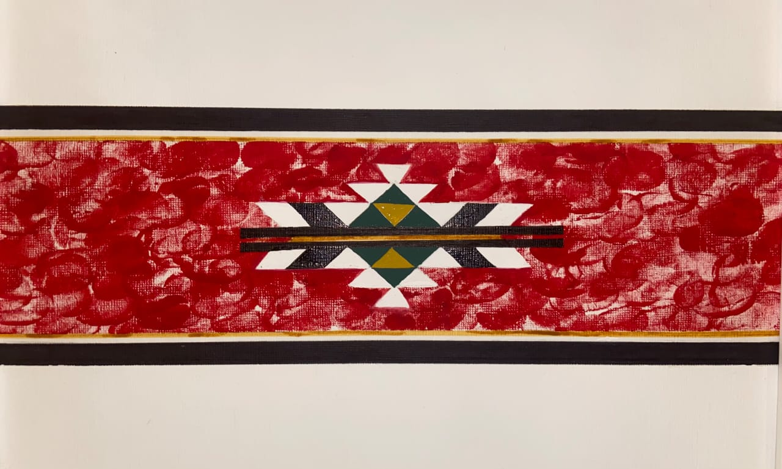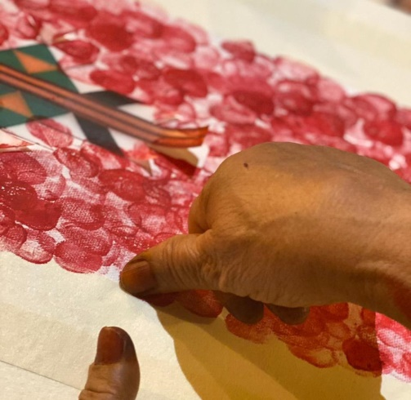
اسم العمل | بصمة أجيال | سنة العمل | ٢٠٢٠
اسم الفنانة | اميرة حمزة الحربي
فلسفة العمل | لأن البصمة تدل على الميثاق والهوية للشخص جسدت أهمية السدو السعودي وهويته التي نفخر بها ببصمات من ابهام خمس أجيال تفخر وتبصم كعهد على أن يبقى السدو السعودي رمزاً وهويةً تتوارثها الأجيال السعودية بكل فخر وذخر.

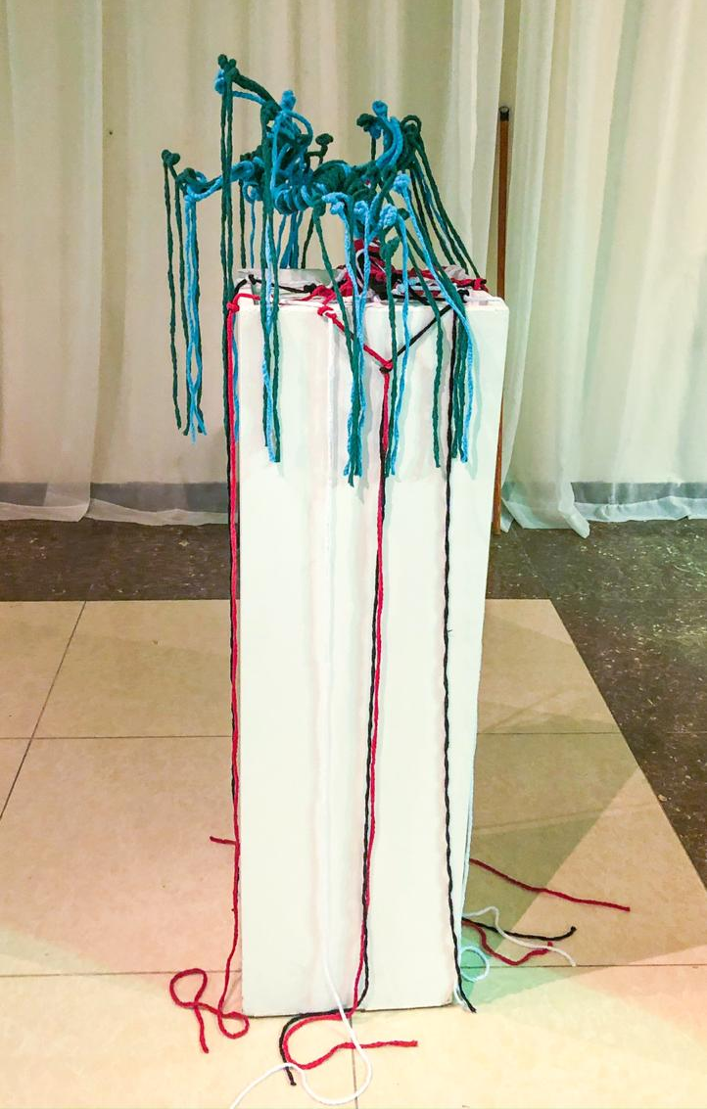
اسم العمل | الاصالة | سنة العمل | ٢٠٢٠
اسم الفنانة | مرح عبدالحميد الغامدي
فلسفة العمل | الشجرة رمز للخير والعطاء، كذلك نحن رواد السدو الأزرق وطلاب جامعة جدة قادة المستقبل من خلال الفن والتمسك بعادات القدماء التي عبرت عنها بالسدو سنستطيع أن نكون يد واحدة ونقدم العون والمساعدة لأولئك الذين يعانون من الاكتئاب والغارقين في الهموم والأحزان لكل شخص فقد الرغبة في العيش من خلال الفن نستطيع ايصال رسالة لهم (نحن معكم وأنتم جزء منا وكلنا يدٌ واحدة) نقدم المساعدة والعون لهم ونقتدي بالقدماء لمجتمع أرقى وأفضل ومتماسك.  اللون الأحمر والأسود والأبيض: رمز للسدو.  اللون الأخضر: رمز العطاء والخير.  اللون الأزرق: رواد السدو طلاب جامعة جدة وقادة المستقبل.

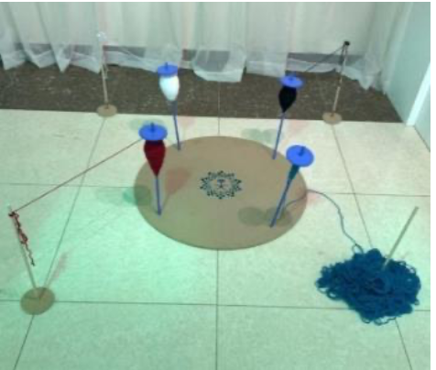
اسم العمل | المغزل | سنة العمل | ٢٠٢٠
اسم الفنانة | عهد عبدالواحد العبيدي، نوف منصور جوحلي
فلسفة العمل | تتمحور فكرة العمل عن المغزل فهو اساس السدو فمن خلاله تتكون بكرة الخيط يعمل بحركة دائرية ويستمر في الدوران حتى تكتمل البكرة، والألوان الأساسية للسدو هي الأبيض، الأحمر، الأسود الثابتة والأزرق هو اللون المعاصر الذي يدل على رؤية ٢٠٣٠ وهو يعتمعلى تفاعل الجمهور ليكتمل كالبقية.
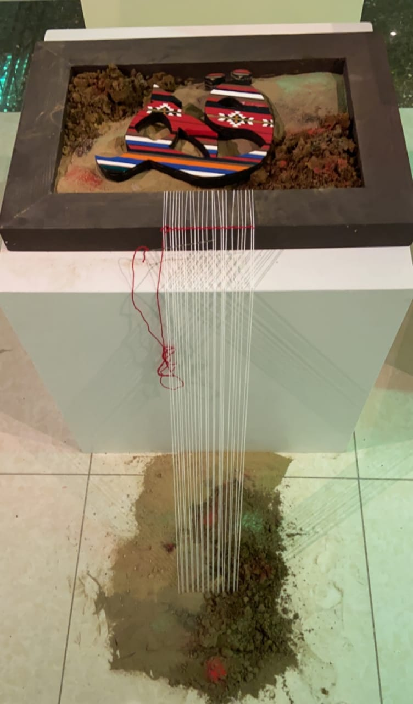

اسم العمل | قاف | سنة العمل | ٢٠٢٠
اسم الفنان | امتنان محمد الغامدي، اميرة حمزة الحربي، لينة خالد الغامدي
فلسفة العمل | تمثيل تنوع المملكة العربية السعودية وسيادة الجود والكرم والضيافة فيها بالرغم اختلافها، والتعبير عن رمزية القهوة والتعبير عن الثقافة والاصالة وارتباطها بها وكيف تحول السدو من مسكن دافئ للأسرة لمكان يجمع شمل العائلة بعد فترات الانقطاع والاشتياق. وأقيم معرض الأول بكلية التصاميم بجامعة جدة لعرض الاعمال السابقة لطالبات مرحلة البكالوريوس.

المرحلة الثانية:
تمت برواد المرحلة الثانية من باحثات مرحلة الدكتوراه من قسم الرسم والفنون بجامعة جدة: الاء الجحدلي، لجين غنيم، مها الغامدي، هند أبا حسين، هوازن شافعي.
- قامت الطالبات بجمع وتحليل بعض الاعمال للسدو منها اعمال حرفية للسدو نفذت بطريقة تقليدية واعمال فنية تناولت السدو بأسلوب فني معاصر بغرض الفهم والتعمق الفكري والفني.
- عمل استبانات لاستطلاع رأي غير الناطقين باللغة العربية بالسدو وأخرى للتعرف على الخلفية المعرفة مدى معرفة غير الناطقين باللغة العربية بالسدو والتعرف على الخلفية الثقافية عن السدو لدى المواطن السعودي.
- تجربة عملية مع طالبات البكالوريوس من خلال المشاركة في مسابقة صديقي الدب والتي أعلنت عنها القنصلية الألمانية ( GCGJED, n.d).
- أشارك الأطفال وذوي الاحتياجات الخاصة بالاتجاه الفني بصوره مباشرة او غير مباشرة.

المرحلة الثالثة: مرحلة انتشار اتجاه السدو الأزرق داخل المملكة العربية السعودية:
عمل رواد الاتجاه على تصميم وتنفيذ مجموعة من التقاويم الميلادية لسنة ٢٠٢٠ بغرض التعريف بالاتجاه وخدمة المجتمع ومن امثلتها
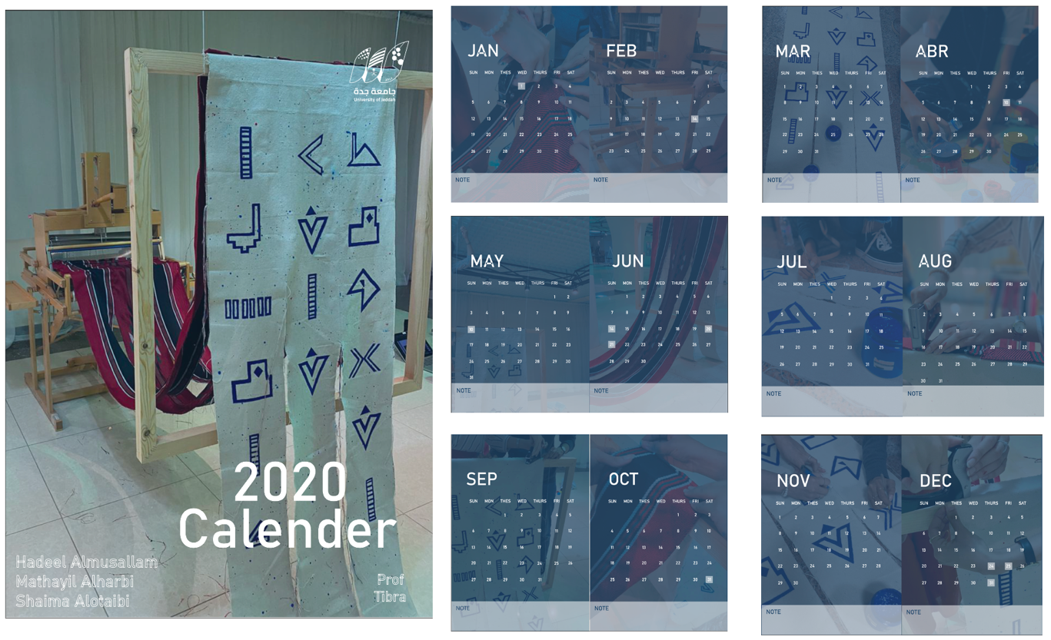
وقامت أيضا الطالبات بتصميم مجموعة مقترحة من الشعارات الخاصة للاتجاه بغرض التعريف بالاتجاه للمجتمع المحلي والإقليمي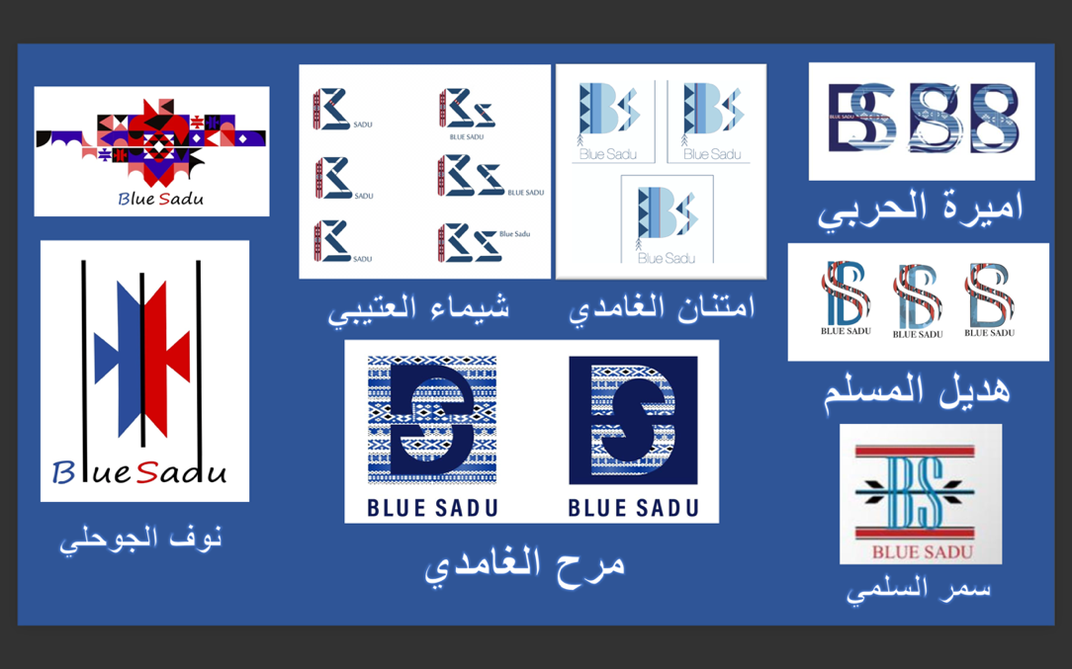

المرحلة الرابعة: في هذه المرحلة انتشار السدو كتراث عالمياً من خلال حدثين مهمين الأول قمة العشرين التي ترأستها المملكة العربية السعودية والتي كان السدو السعودي شعاراً لها والذي حظي بانتشار كبير محلياً وعالمياً. الحدث الثاني هو تسجيل حرفة السدو باليونسكو كملف مشترك للدولتين المملكة العربية السعودية والكويت لعام ٢٠٢٠، ان هاذين الحدثين كان لهم اثر إيجابي على اتجاه السدو الأزرق للتعريف به من خلال السدو التراثي.
بالإضافة الى الأبحاث العلمية التي نشرت ووظفت السدو بأفكار معاصرة ومن امثله على هذه الدراسات:
ودراسة احمد، دعاء (٢٠٢٠) " التناول الفكري والجمالي لأسلوب السدو في تصميمات أزياء النساء" لقد قدم البحث مقترحات تصميمية لملابس السيدات برؤية معاصرة حسب آراء المختصين في مجال الأزياء بهدف اثراء مجال تصميم الأزياء من خلال السدو.
دراسة ابن هليل، نجلاء إبراهيم. إبراهيم، عبير إبراهيم. (٢٠٢٠) " قراءة البعد الثقافي والفني في حرفة السدو وربطة بالفن المفاهيمي والاستدامة". حيث سلطت الدراسة الضوء على نسيج السدو من خلال البعد الثقافي والفني له كنسيج ثم استخدم اقمشة الشدو في انتاج اعمال مفاهيمية - اتجاه فني معاصر - لإحياء تراث السدو من خلال الفن المفاهيمي بشكل معاصر وربطة بالاستدامة من خلال التوليف.

دراسة العجاجي، تهاني. الفليج، وجدان (٢٠١٩) " احياء التراث باستخدام وحدات زخرفية مستوحاة من زخارف السدو التقليدية والخط الكوفي في تصميم الأزياء" وظفت الدراسة استخدام السدو التقليدي في مجال الأزياء من خلال دمج مفردات وزخارف السدو مع الخط الكوفي وتوظيفها في مجال تصميم الأزياء بغرض التعريف بالتراث واحيائه. بالإضافة الى رفع القيم الجمالية للملبوسات من خلال استخدام مفردات السدو والخط الكوفي.
دراسة المسيري، علي فاضل (٢٠١٩)" نظم زخارف السدو الكويتي كمدخل لاستحداث مشغولات فنية مركبة"
استخدمت الدراسة مفردات السدو كمصدر لاستلهام لإنتاج اعمال فنية مركبة ومعاصرة لاستغلال الإمكانات التشكيلية لعناصر السدو في مجال الاشغال الفنية.
جميع الدراسات السابقة اهتمت بتوظيف السدو بأساليب معاصرة من خلال مجال الأزياء والفنون البصرية ومجالات أخرى ونتائج هذه الأبحاث تأكد في على امكانية توظيف السدو التراثي ليخرج بشكل فني معاصر من خلال مجالات مختلفة.
المرحلة الخامسة: هذه المرحلة تضمنت التالي
أولاً: انضم الى رواد الاتجاه عضوان جديدان من أعضاء هيئة التدريس بجامعة جدة وهما د. عصام العسيري - أستاذ مشارك بتخصص التصميم الصناعي، د. منال شطا – أستاذ مساعد بتخصص اثار، فن قديم الممالك العربية قبل تاريخ الجزيرة العربية الموجهة نحو آثار الملابس والنسيج والزخرفة.
ثانياً: قامت الباحثتان بإعداد لفاعلية السدو الأزرق عبر المنصة الرسمية لجامعة جدة والتي كان مصاحب لها معرض افتراضي تزامناً مع تسجيل ملف حرفة السدو باليونسكو كملف مشترك للدولتين المملكة العربية السعودية والكويت لعام ٢٠٢٠ “unesco”,2021)) وقمة العشرين التي ترأستها المملكة العربية السعودية والذي اختارت فيه السدو شعار لها (المنصة الوطنية الموحدة، ٢٠٢٠).
فاعلية السدو الأزرق كانت فاعلية افتراضية تضمنت التالي:
- عرفت مؤسسة الاتجاه البروفيسور تبرة خصيفان باتجاه السدو الأزرق ووضحت التوجهات الفكرية والفلسفية والفنية والمجتمعية للجماعة الفنية وتلت بيان الجماعة.
- تحدثت الدكتورة منال شطا عن السدو كنسيج واهميته وتاريخه.
- تحدثت طالبات البكالوريوس عن تجاربهم واعمالهم في المرحلة الأولى وارتباط الاعمال بكل فرع من فروع الاتجاه.
- عرضت طالبات الدكتوراه ما تم في المرحلة الثانية حيث تحدثن وعرضن:
- الاستبيان المعد لمعرفة صدى السدو محلياً ودولياً.
- المسابقة الألمانية (الدب صديقي) والتي شاركن فيها مع طالبات البكالوريوس بمجموعة من التصاميم لدببة السدو ومن امثلة هذه الدببة:
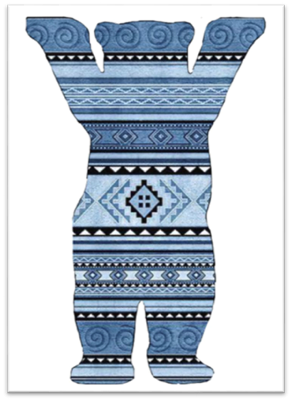
تصميم ربى الغامدي (احدى طالبات البكالوريوس)
- دور الاتجاه في خدمة المجتمع عامة اشراك ذوي الاحتياجات الخاصة والأطفال من خلال اعداد اعمال فنية من امثلتها:
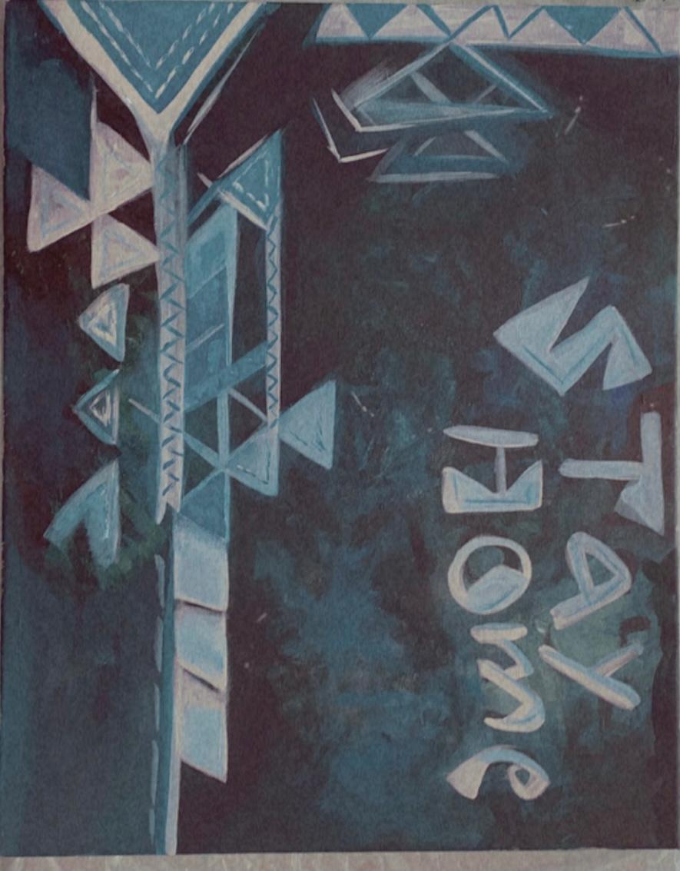

اسم العمل | كلنا في البيت لجل السعودية | سنة العمل | ٢٠٢٠
اسم الفنان | لجين زهير غنيم بمشاركة طفلتيها
فلسفة العمل | جاء هذا العمل متزامن مع جائحة كورونا COVIED-19 وتوجيهات المملكة العربية السعودية بالبقاء في المنزل وعدم الخروج الا للضرورة، شاركت لجين العمل مع طفلتيها الأولى بعمر ٩ سنوات والثانية بعمر ٣ سنوات لتعزيز أهمية الامتثال لتوجيهات الدولة وعدم الخروج من المنزل عند بناتها من خلال استخدام رموز السدو لتعزيز الهوية الوطنية السعودية.

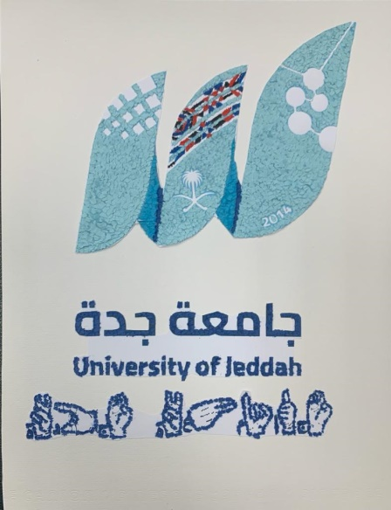
اسم العمل | جامعة جدة تحتضن الجميع | سنة العمل | ٢٠٢٠
اسم الفنان | امينة المالكي (رائدة من رواد الاتجاه من ذوي الاحتياجات الخاصة)
فلسفة العمل | تفاعل ذوي الاحتياجات الخاصة مع تسجيل حرفة السدو باليونسكو ١٦/ ١٢/ ٢٠٢٠م.

لقد عملت الباحثتان على توثيق جميع مراحل اتجاه السدو الأزرق من خلال هذا البحث ووثق المعرض الافتراضي اعمال مراحل للاتجاه. ومن الجدير بالذكر ان للمعارض الافتراضية امتيازات كثيرة أهمها:
- إمكانية انشاء معرض يحاكي المعارض الفعلية
- السماح بالتجول بين المعروضات وقراءة معلوماتها
- التحكم في عدد اللوحات وفترة العرض
- سهولة الوصول الى المعرض من خلال الشبكة العنكبوتية
- سهولة تعديل المعروضات حتى بعد نشر المعرض (الزغبي، ٢٠٢١)
في ضوء ذلك وجدت الباحثتان أهمية الاستفادة من إمكانات المعارض الافتراضية لتدشين وتوثيق السدو الأزرق افتراضياٍ خاصة في فترة جائحة كورونا.

ثالثاً: اشراك المجتمع المحلي من الأطفال وذوي الاحتياجات الخاصة:
قامت الباحثتان بإقامة ورش عمل للأطفال العادين وذوي الاحتياجات الخاصة لتثقيفهم بالسدو كموروث تراثي وكاتجاه فني معاصر بدآ من مرحلة الطفولة المبكرة وحتى الطفولة المتأخرة وهدفت الورش على تعريفهم بالسدو كتراث محلي له قيمة تراثية وفنية حيث تم تحليل عناصر السدو من حيث الاشكال والألوان من خلال الخامات الفنية الأساسية ومن نماذج اعمال الأطفال التالي:
- نماذج اعمال السدو الأزرق لعينة من الطفولة المبكرة:

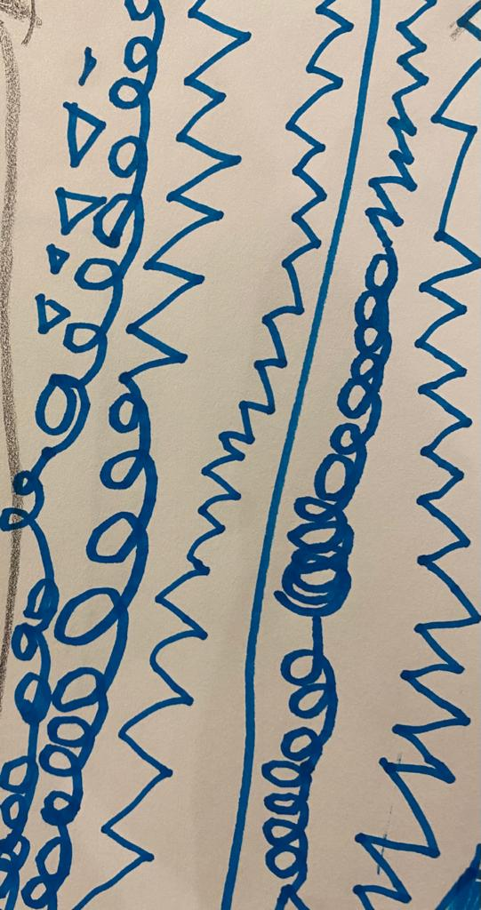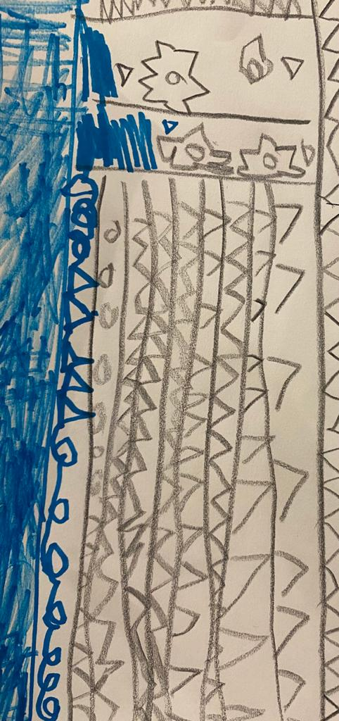

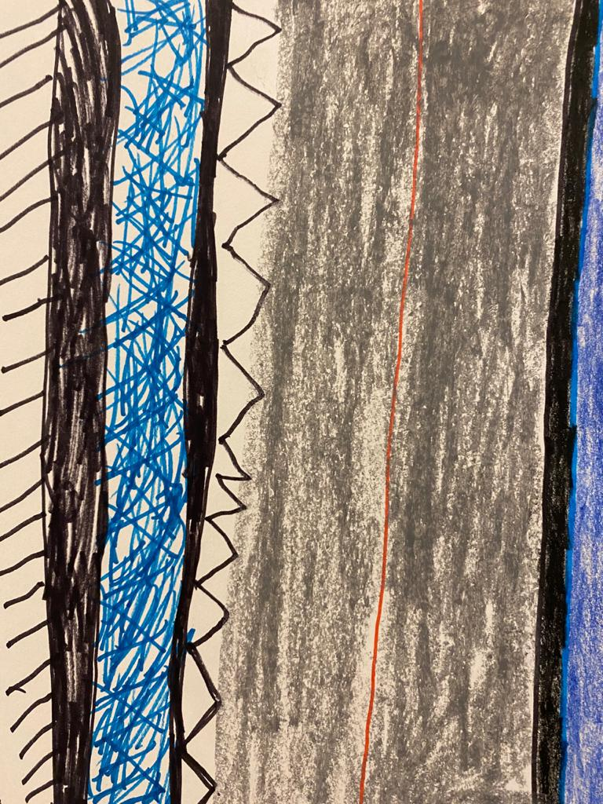

- نماذج اعمال السدو الأزرق لعينة من الطفولة المتوسطة: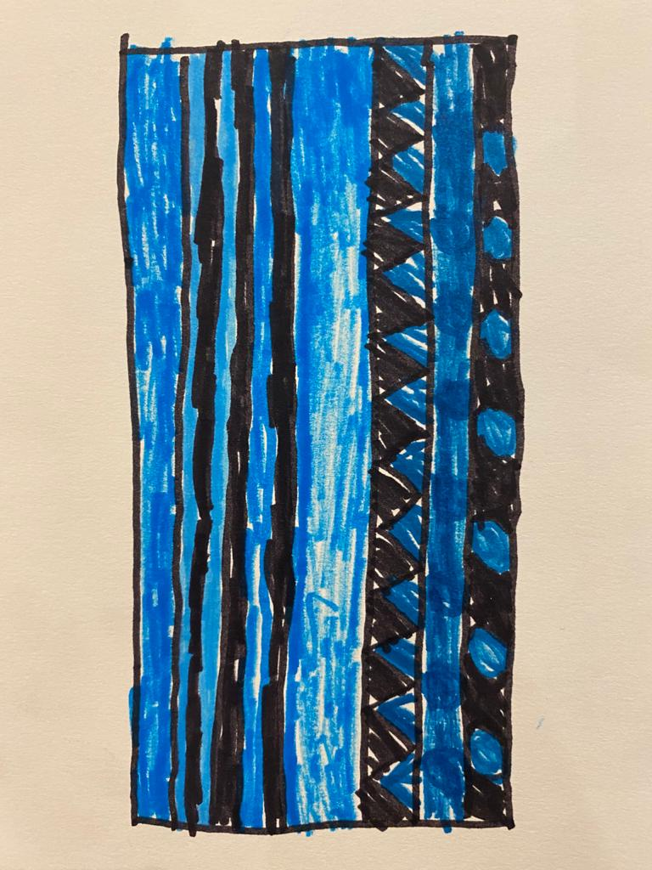 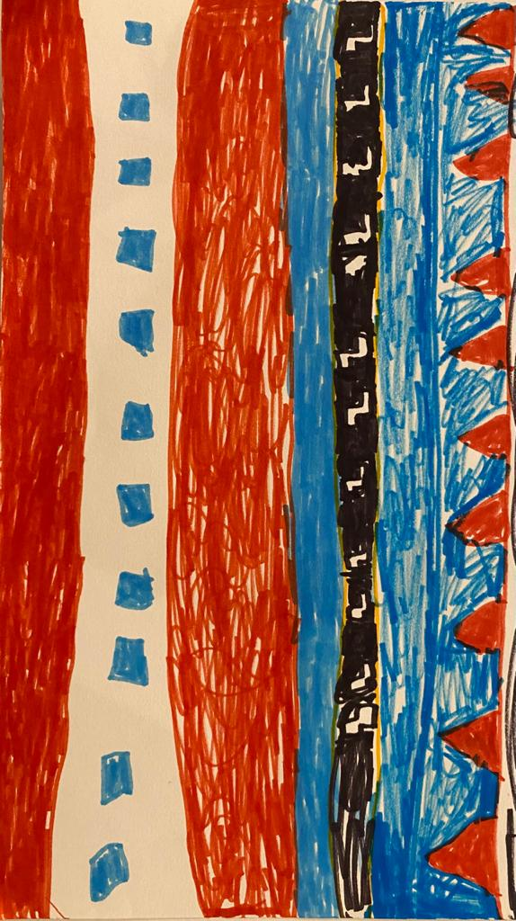
- نماذج اعمال السدو الأزرق لعينة من الطفولة المتأخرة:

- نماذج اعمال السدو الأزرق لعينة من أطفال ذوي الاحتياجات الخاص
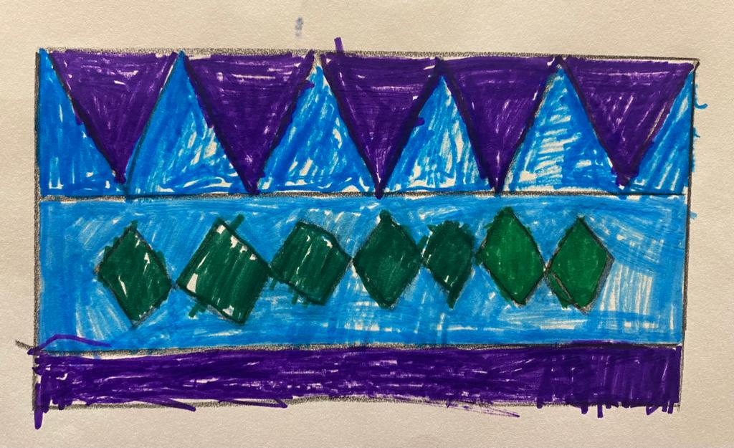
من الورش السابقة تم ملاحظة النقاط التالية:
- تعرف الأطفال على ماهية السدو كتراث سعودي تقليدي وكاتجاه فني معاصر
- مناقشة الأطفال فيما بينهم حول تحليل عناصر السدو
- التعاون فيما بينهم في استخدام الأدوات الفنية
- المحاولة المستمرة في تجويد المخرجات النهائية
- الحرص على انجاز الرسومات واخراجها بشكل جيد
- حرص الأطفال على توثيق أعمالهم من خلال تصوريها للاحتفاظ بها.
ان الورش التي قدمت للأطفال العادين وذوي الاحتياجات الخاصة لم يكن الهدف منها التعريف بالاتجاه الفني واشراكهم فيه، بل كان الأهم من ذلك هو تأصيل الهوية السعودية في نفوس الأطفال من خلال الإرث التراثي وهو السدو الأزرق وتعزيز الفخر بان هذا التراث وصل للعالمية من خلال اليونسكو وقمة العشرين. ان كل هذه الورش دفعت الأطفال على الاستزادة في الاطلاع عن السدو وإنجاز اعمال فنية إضافية في المنزل بخامات مختلفة حيث أرسلت أمهات الأطفال اعمال إضافية لأطفالهم وطلبهم بشراء كتب عن السدو والتراث.
ومن الجدير بالذكر ظهور السدو البنفسجي والذي كان نتيجة اندماج السدو الأحمر التراثي التقليدي مع السدو الأزرق الفني المعاصر حيث ظهر السدو البنفسجي بحلة مختلفة حين دشنته المملكة العربية السعودية لوناً معتمداً لسجاد مراسم استقبال ضيوف الدولة الرسمين، جاءت مبادرة تغيير سجاد مراسم الاستقبال بتعاون مشترك بين وزارة الثقافة والمراسم الملكية، وكان لاختيار هذا اللون جانب فلسفي مهم حيث انه يعكس لون صحاري وهضاب المملكة في فصل الربيع حين تغطى بالوان ازهار الخزامي وتشكل غطاء طبيعي باللون البنفسجي يعكس طبيعة عطاء المملكة العربية السعودية، ويعكس ايضاً الحالة التي تعيشها المملكة العربية السعودية في ظل رؤية ٢٠٣٠، والحضور البارز للسدو في اطراف السجاد يعكس أهمية السدو كتراث وحرفية سعودية اصيلة("وزارة الثقافة"، ٢٠٢١).
السدو البنفسجي جاء كقفزة مهمة لاتجاه السدو الأزرق حيث كان اثبات غير مباشر لأهمية التراث بشكل عام والسدو بشكل خاص، بالإضافة الى استخدام الألوان ببعد فلسفي يتمشى مع متطلبات العصر الحالي والفلسفة التي ينادي بيها الاتجاه وامداد باحثات ورواد الاتجاه بالسعادة والقوه على الاستمرار والعطاء والابداع ، وتدشين معرض سنوي للاتجاه.

النتائج:
- اثبت البحث إمكانية توثيق اتجاه فني سعودي اكاديمي بمراحل ممنهجة.
- إمكانية توثيق السدو كرمز تراثي وتوظيفه فلسفياً لخدمة الفن والمجتمع.
- الاستفادة من المواقع التي من خلالها تقام المعارض الافتراضية والتي تتيح فرصة الوصول للمعرض محلياً وعالمياً.
- اثراء الذاكرة الفنية من خلال المعارض الافتراضية.
- استخدام وسائل مختلفة لتوثيق السدو منها البحث العلمي، الاعمال الفنية، المعارض الواقعية والافتراضية، الشعارات، التقاويم السنوية.
- استجابة معظم فئات المجتمع ومراحله للسدو كتراث وكاتجاه معاصر من خلال استخدام السدو التراثي كثير بصري لإنتاج اعمال فنية معاصرة .

التوصيات:
- توظيف التراث فنياً واجتماعياً لتحقيق اهداف رؤية ٢٠٣٠.
- تطويع التكنولوجيا بما يخدم الفكر والفن والمجتمع.
- الاستفادة من مواقع المعارض الافتراضية في الدمج بين الفن والتراث.
- توظيف المعارض الافتراضية في ارشفة المعارض.
- استخدام السدو الأزرق في مبادرات توعوية كمبادرة التي قدمتها الخطوط الجوية السعودية.

المقترحات:

تقترح الباحثتان إقامة منصة رقمية رسمية لأرشفة الاعمال الفنية السعودية والمعارض الفنية المقامة في المملكة العربية السعودية لحصر جميع اعمال الفنانين السعوديين. وحصر جميع الاعمال التي عرضت داخل المملكة العربية السعودية.

المراجع:
- ابن هليل، نجلاء. إبراهيم، عبير. (٢٠٢٠). قراءة البعد الثقافي والفني في حرفة السدو وربطة بالفن المفاهيمي. المجلة الدولية للعلوم التربوية والنفسية، العدد (٤٨). ١٢٢-١٤٥.
- احمد، دعاء. علي، سحر. (٢٠٢٠). التناول الفكري الجمالي لأسلوب السدو في تصميمات أزياء النساء. مجلة العمارة والفنون والعلوم الإنسانية، العدد(٢١). ٢٢١-٢٠٠.
- الترتوري، حسين مطاوع. (٢٠١٠). البحث العلمي: خطته وأصالته ونتائجه. مجلة جامعة القدس المفتوحة.، العدد (٢٠)، حزيران. ٨١- ١١٥.
- الزغبي، وسام منير. (٢٠٢١). المعارض عبر الانترنت ومدى اتاحتها على مواقع المكتبات الوطنية. المجلة الدولية لعلوم المكتبات والمعلومات، العدد (١). مارس. ٣٤٧- ٢٨٨.
- الشقير، عبدالرحمن. (٢٠٢٠). الذاكرة الشعبية. ط١. لبنان: دار الروافد الثقافية.
- العجاجي، تهاني. الفليج، وجدان. (٢٠١٩). احياد التراث باستخدام وحدات زخرفية مستوحاة من زخارف السدو التقليدية والخط الكوفي في تصميم الأزياء. مجلة الأكاديمي، العدد (٩٢). ٢٢٩-٢٤١.
- القحطاني، دليل. (٢٠٠٦). السدو والحياكة التقليدية في المملكة العربية السعودية. رسالة دكتوراه، جامعة الملك سعود، الرياض، المملكة العربية السعودية.
- المنصة الوطنية الموحدة. (٢٠٢٠). رئاسة المملكة لمجموعة العشرين. تم الاسترجاع من https://www.my.gov.sa/wps/portal/snp/pages/TheSaudiG20Presidency
- المسيري، علي فاضل. (٢٠١٩). نظم زخارف نسيج السدو الكويتي كمدخل لاستحداث مشغولات فنية مركبة (الهيئة العامة للتعليم التطبيقي والتدريب). مجلة بحوث في التربية الفنية والفنون، العدد (٥٧).١-١٦
- رؤية ٢٠٣٠. (٢٠٢١). الثقافة والناس. تم الاسترجاع من https://www.vision2030.gov.sa/ar/thekingdom/explore/culture/
- زروق، السعدية. (٢٠١٦). اكتساب المفاهيم المعرفية مفاهيم الرياضيات أنموذجاً لدى طفل مرحلة العمليات المحسوسة: تناول مفاهيمي لمنظور النظرية المعرفية بياجي جان، فيغوتسكي ليف، برونر جيروم. مجلة العلوم الاجتماعية. العدد(١٩). يوليو. ١٤٨-١٦٧
- جامعة جدة. (٢٠٢١). الهوية البصرية. تم الاسترجاع من https://uj-identity.uj.edu.sa/Default.aspx?Site_ID=222&Lng=AR
- حسن، ايمن عبدالله. (٢٠١٧). التوثيق المعلوماتي في الاثبات الجنائي وحماية حقوق الانسان. القيادة العامة لشرطة الشارقة مركز بحوث الشرطة. العدد(١٠٢). يوليو. مج ٢٦. ١٧١-٢٢٤.
- خميس، محمد عطية. (٢٠١٥). بين المتاحف والمعارض الافتراضية. الجمعية المصرية لتكنولوجيا التعليم. مج (٢٥)، العدد (١). يناير. ١-٣.
- سليمان، عبدالرحمن سيد. (٢٠٠٩). البحث العلمي خطوات ومهارات. القاهرة: عالم الكتاب.
- عبدالرحمن، اميرة. (١٤٣٧). التراث الإسلامي والبيئة وتوجيه عملية تطوير المناهج. ط٢. مكة: مكتبة الثقافة.
- عطية، محسن. (٢٠١١). اتجاهات في الفن الحديث والمعاصر. القاهرة: عالم الكتاب
- نبهان، يحي. (٢٠١٢). الأساليب الحديثة في التعلم والتعليم. تم الاسترجاع من: http://eds.b.ebscohost.com.sdl.idm.oclc.org/eds/ebookviewer/ebook/bmxlYmtfXzkwNjgxMV9fQU41?sid=a180d704-4254-4eb1-86c7-cddab2654e3b@sessionmgr101&vid=1&format=EB&rid=1
- كرايتن، رونا. (٢٠١٩). السدو – الأساليب الفنية للحياكة البدوية. ط٢. الكويت: جمعية السدو الكويت.
- وزارة الثقافة. (٢٠١٩). عن الوزارة. تم الاسترجاع من https://www.moc.gov.sa/ar/About
- وزارة الثقافة. (٥/٥/٢٠٢١). المملكة تختار اللون البنفسجي لوناً لسجاد مراسم استقبال ضيوفها وزائريها. تم الاسترجاع من https://www.moc.gov.sa/ar/news/43592

- ADPRO. (12/ 4/ 2019). The 2020 Pantone Color of the Year is Classic Blue. Retrieved from https://www.architecturaldigest.com/story/pantone-color-of-the-year-2020#:~:text=To%20ring%20in%20yet%20another,%2C%2019%2D4052%20Classic%20Blue
- EAS. (2019). Pantone 2020: a Classic Blue - Leatrice Eiseman. Retrieved from https://www.escarre.com/en/new/pantone-2020-a-classic-blue
- Generalkonsulat der Bundesrpublik Deutschland Djidda. (n.d). Buddy Bear Jeddah Design Contest. Retrieved from http://buddybear.gcgjed.org/
- Saudi. (2020). Covid-19 Travel Updates. Retrieved from https://www.saudia.com/before-flying/travel-information/announcements-and-travel-updates/covid-19
- Stephen Hawking. (2021). Stephen Hawking’s Paper to be saved for the Nation. Retrieved from https://www.hawking.org.uk/news/stephen-hawking-s-papers-to-be-saved-for-the-nation
- United Nations Educational, Scientific and Cultural Organization. (2020). Traditional Weaving of Al Sadu. Retrieved from https://ich.unesco.org/en/RL/traditional-weaving-of-al-sadu-01586

- https://artspaces.kunstmatrix.com/en/exhibition/4012749/%D8%A7%D9%84%D8%B3%D8%AF%D9%88-%D8%A7%D9%84%D8%A7%D8%B2%D8%B1%D9%82-blue-sadu

